相較於baseline的yolov3，本次作業使用yolov4 opensource做inference，以下:

**1.簡介物件偵測**

**2.簡介yolov3**

**3.簡介 yolov4的重要改動**

**4.用yolov4做出的結果**

**1.簡介物件偵測**

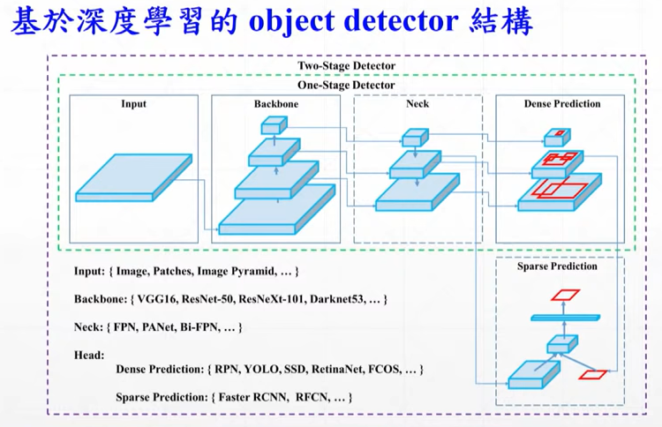

目前object detection主要分成兩種，一種是one-stage:如yolo家族，一種是two-stage如:RCNN家族，模型架構則可分成三個架構:

**Backbone**:

用來抽取input影像中的特徵。

**Neck**:

做特徵的整合，將特徵金字塔(feature pyramid)上層低解析度、豐富語意的feature map與下層高解析度低語意特徵的feature map結合(add or concat)，讓模型除能學到豐富的語意外，也不失物件的位置資訊。

**Head:**

dense prediction(one-stage)把影像分成一塊塊grids，對每個grid都做預測， sparse prediction (two stage)先產生可能有object的ROI區域，再對這些區域預測物件所在位置與類別機率。

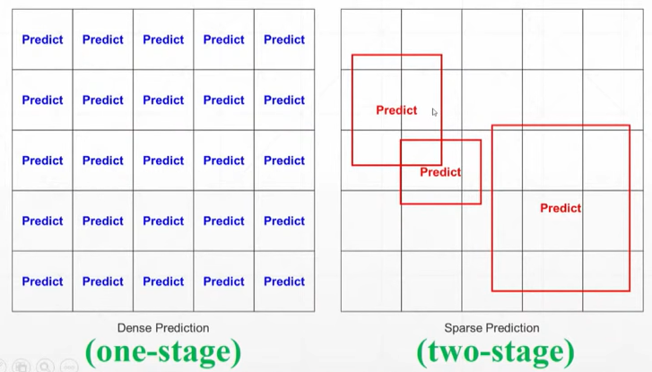

**2. 簡介yolov3**

* **Backbone**: 使用Darknet-53(預訓練於ImageNet)

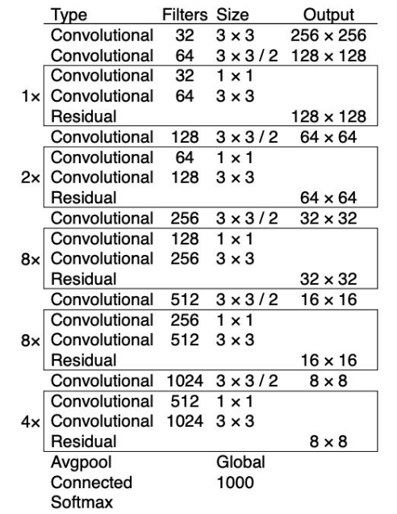

* **Neck**: FPN(feature pyramid network)，輸出三種不同尺寸的feature map(13x13, 26x26, 52x52)
* **Head:** 三種不同的特徵圖，會各自輸出三種不同大小的anchor boxes，即在一張特徵圖上的每個grid會預測三種不同大小anchor boxes(以anchor box偏移值作輸出)、物件框信度分數(有無物件在框內)、各類別機率(如COCO dataset 80類)

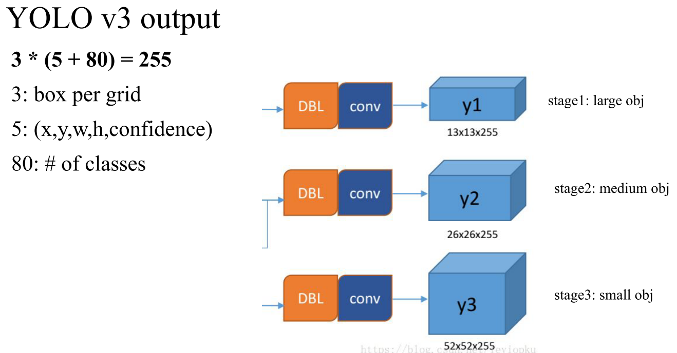最終輸出大小 : gridhgridw3 $×$ (4+1+80) 如下圖

**Yolov3 整體架構**

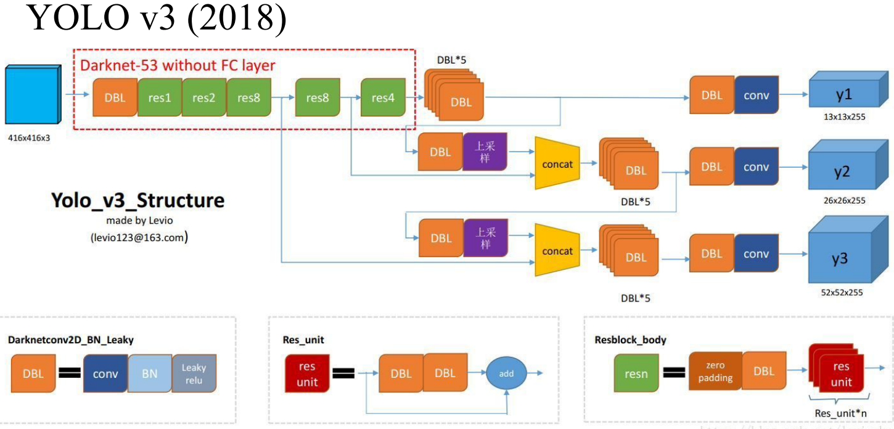

**3. 簡介yolov4的重要改動**

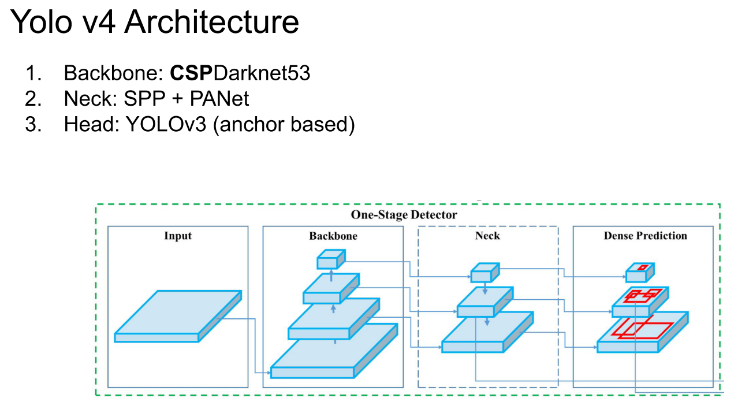

**yolov4 加入的新技術:**

* **CSPNet: Cross Stage Partial Network**

結合PRNet（partial residual networks, PRNet）速度快的優點，同樣在input做分流，使計算量下降，另為了讓每層layer學到的資訊多樣性增加，多了一個Transtion層(如下圖一)，使backpropogation時，層與層得出的gradient有所不同，提高每一網路層參數的利用率，使最終的結果又快又準(如下圖二)。

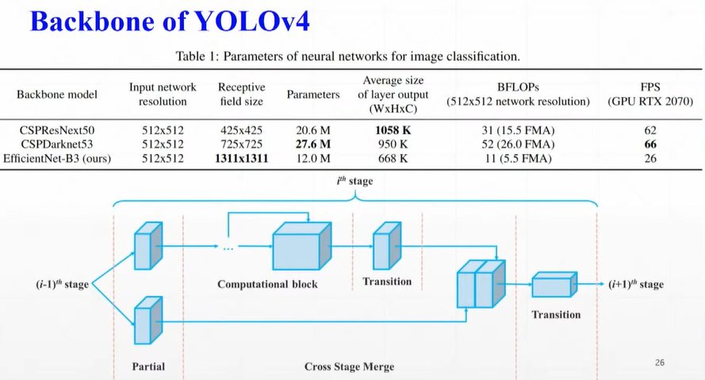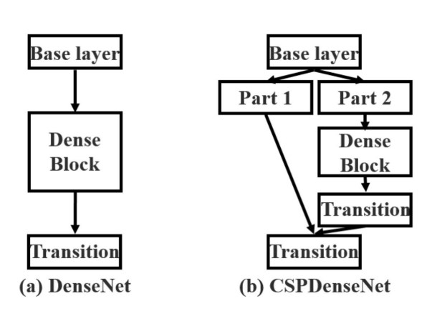

* **Spatial Pyramid Matching (SPP)**

加入不同大小的pooling size，增加卷積層的視解豐富度。

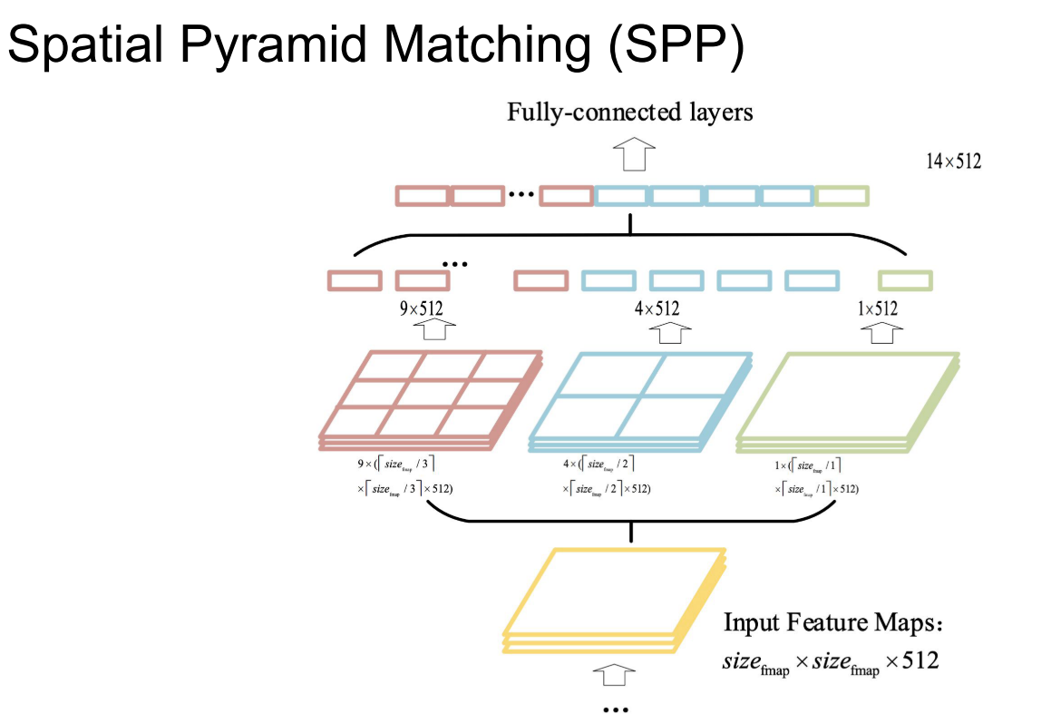

* **Path Aggregation Network (PANet)**

在neck的部分感良原先的PAN，將原先把feature map相加的方式改成concat，以減少運算量，同時不丟失資訊。

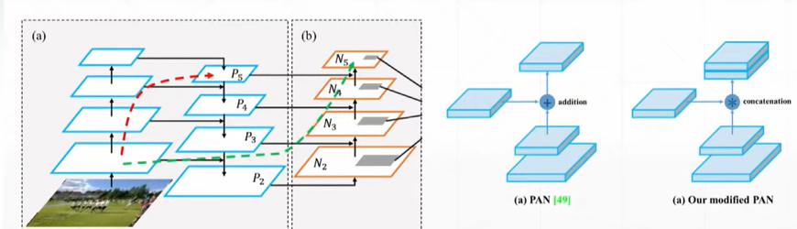

* Activation function的改良

為了解決預測出來的機率若很高(~1)或很低(~0)，gradient便趨緩的問題做的改變，提升模型準確度。

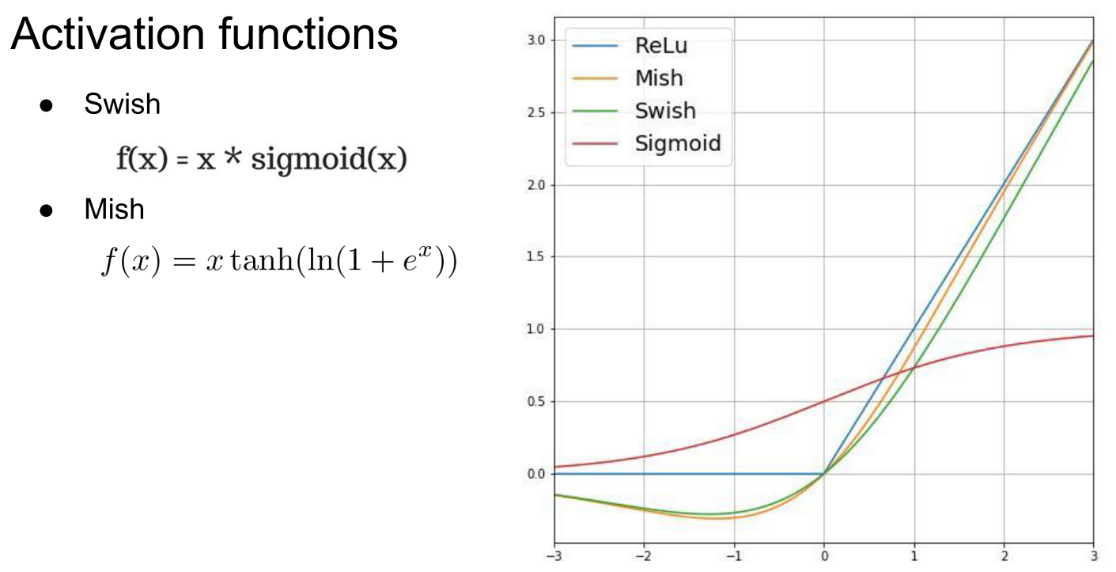

* **IoU的改良**

在anchor box預測上的改良:

用threshold，取代原本只取IoU最大才assign成positive anchor。(下圖一)

以CIoU/DIoU取代原先的IoU/GIoU，比原先的IoU公式多考慮了預測出的anchor box中心與ground truth中心的距離&最長角對角的距離。(下圖二)

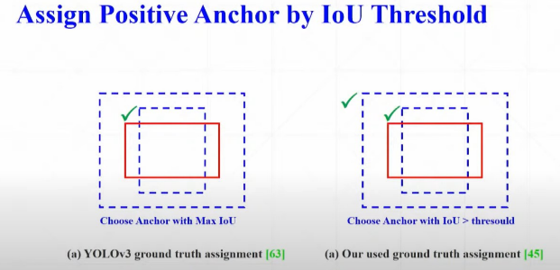

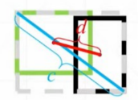 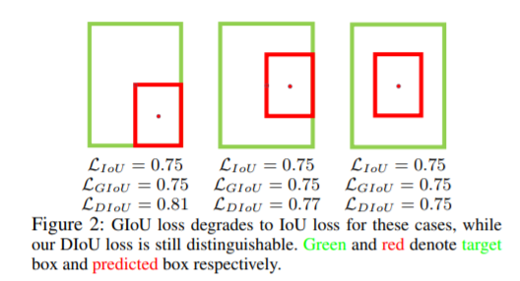

**Yolov4 整體架構**

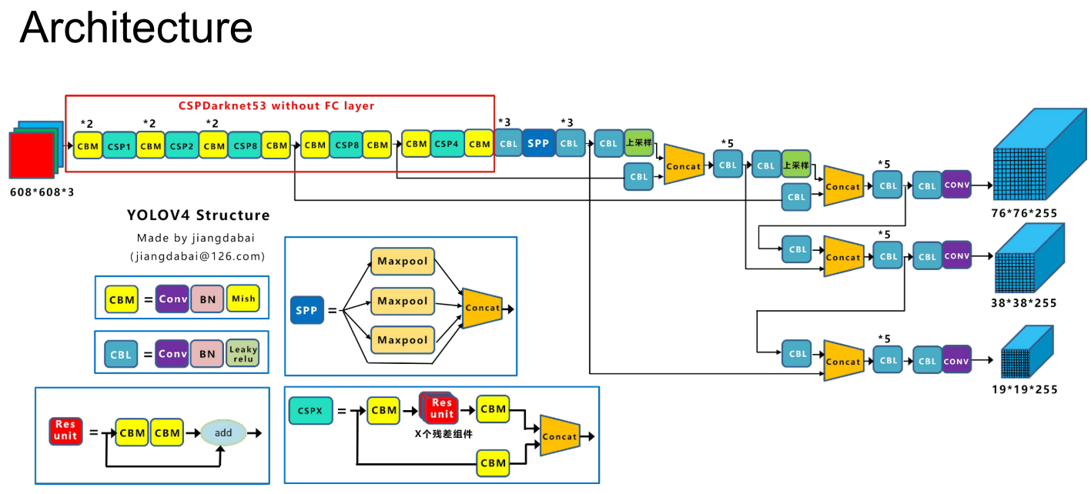

**3.用yolov4做出的結果**

**結果影片: output/person_bike_310515010.avi**

主要使用的程式碼為**main_yolov4.py**，其他做為module引入

結果準確度明顯在很多處提升了(見影片)，以下舉幾個顯著例子:

**(上:範例，下:我的結果)**

**一開頭**

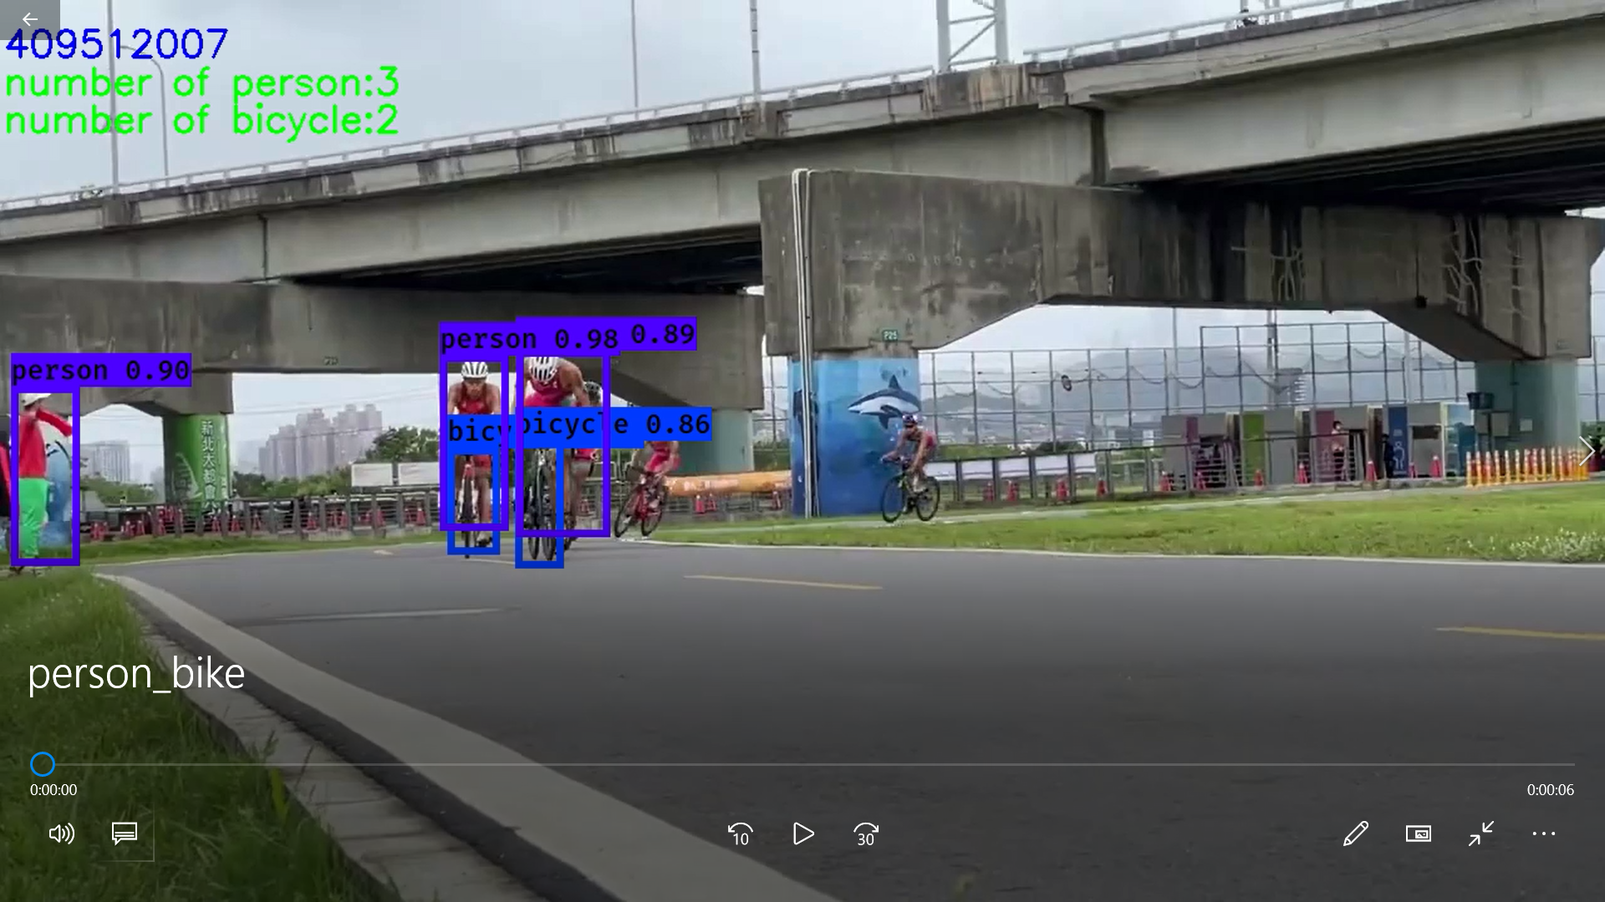

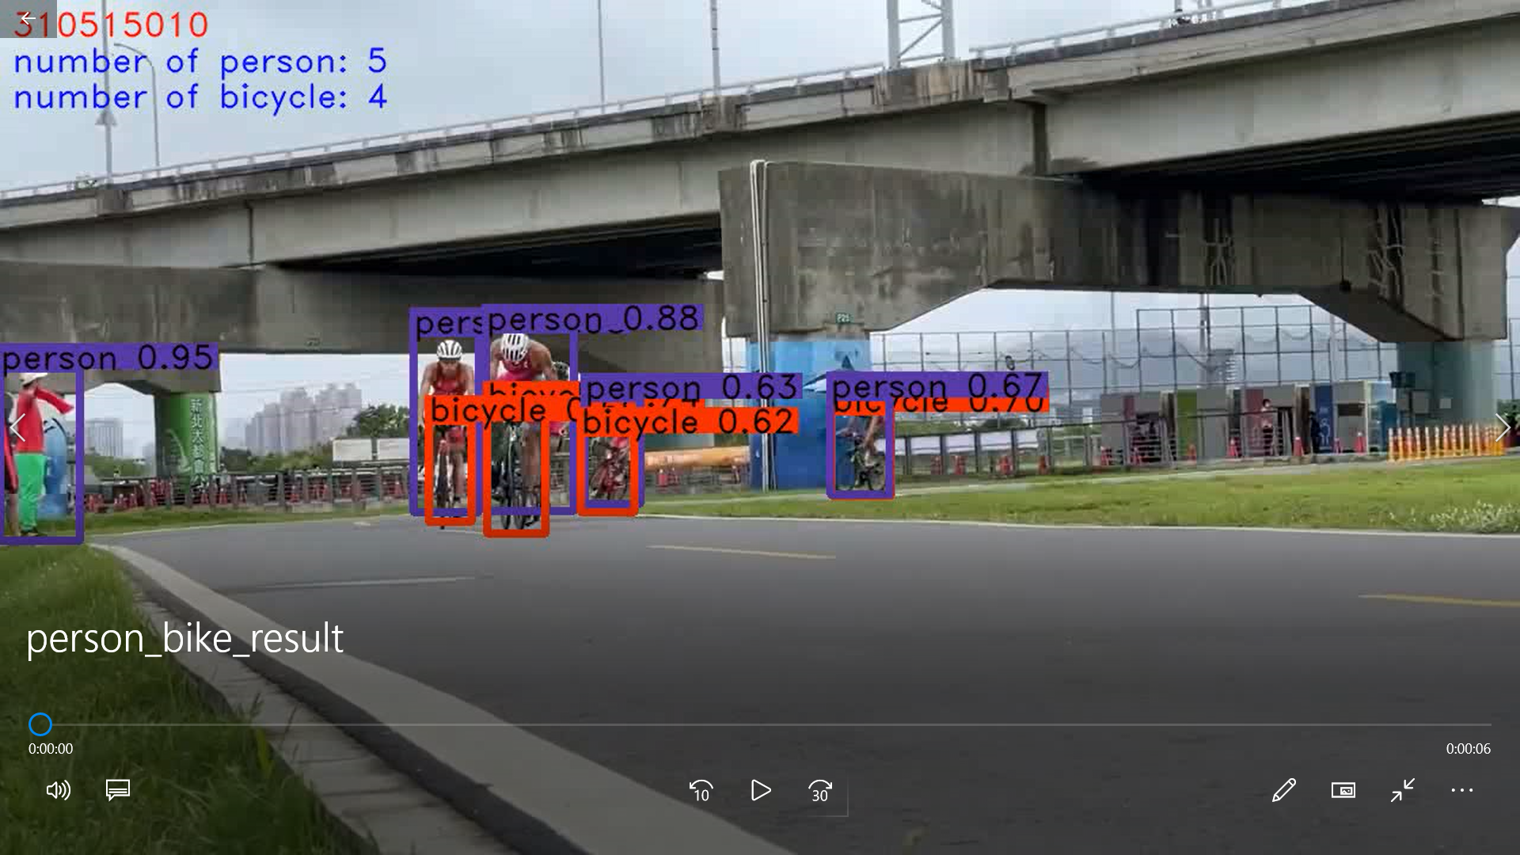

**最後**

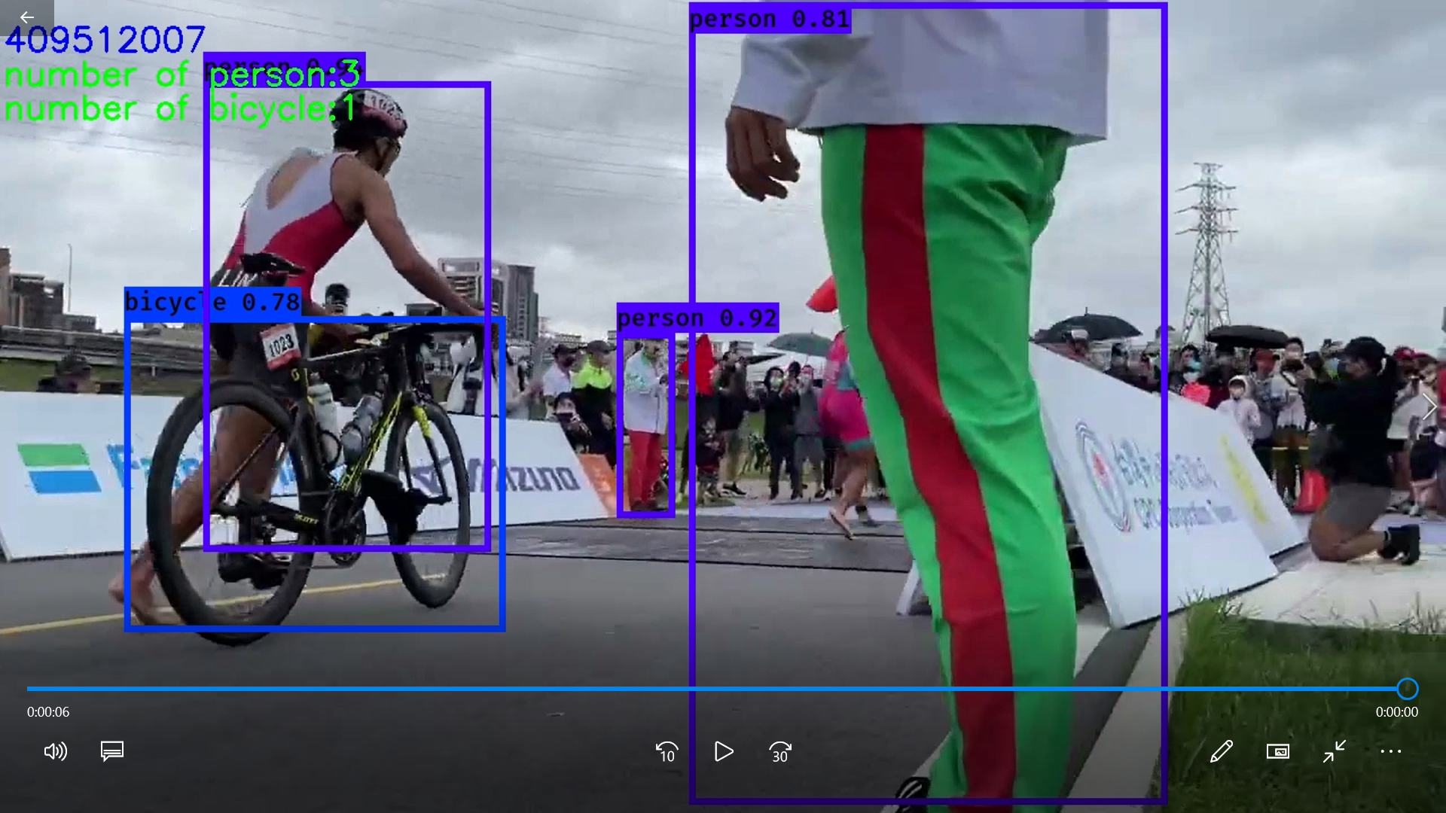

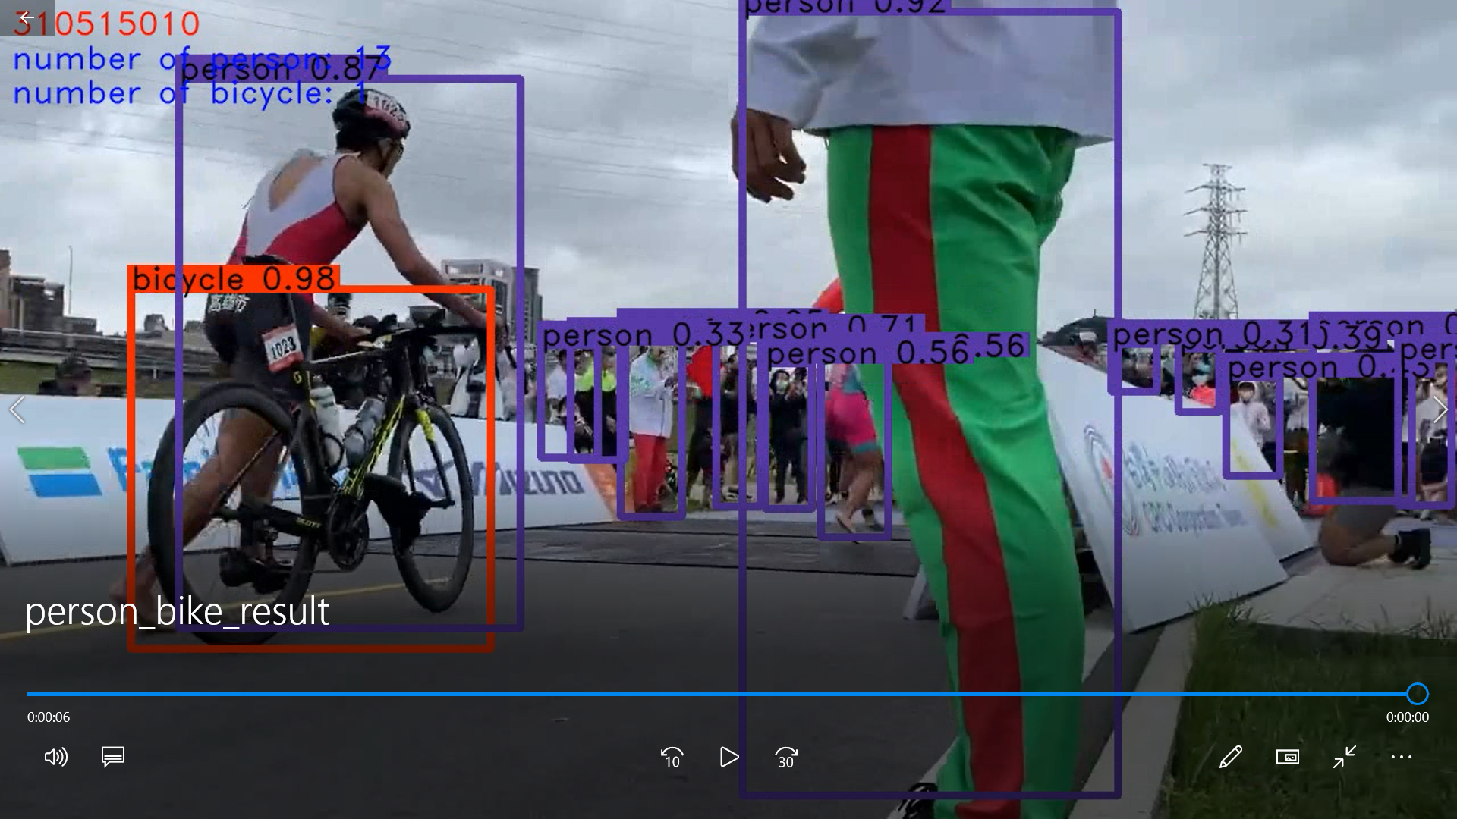

**中間**

無重複的物件框預測

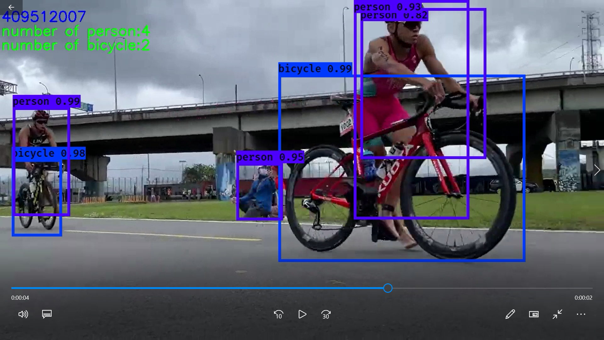

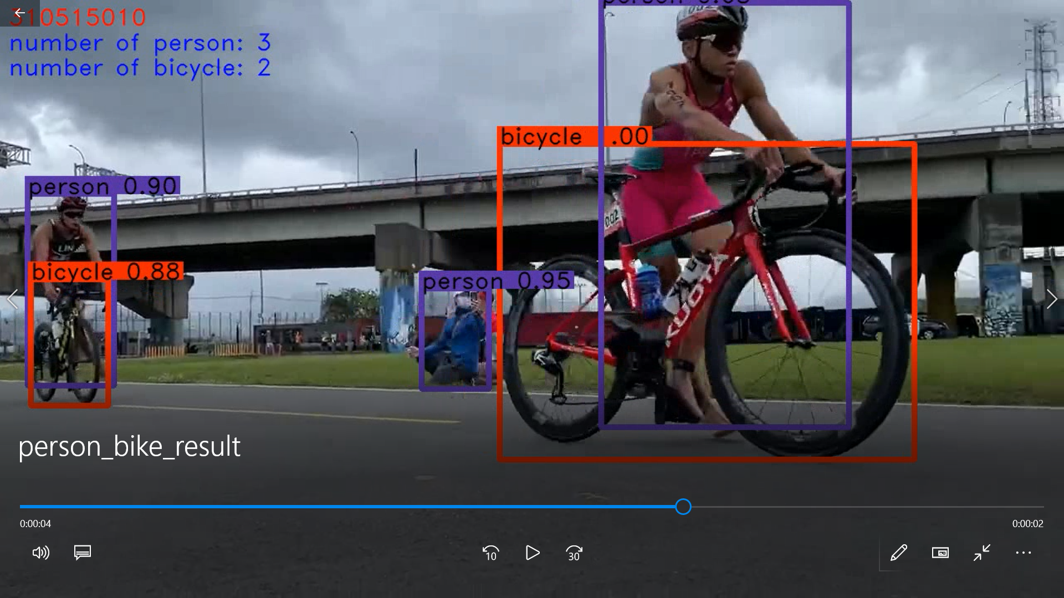

**Reference :**

* <https://docs.google.com/presentation/d/124s8NIUNF9XXQmHMMH6xA0OwKballmgDzYQLmr7X4AQ/edit#slide=id.p>
* <https://www.youtube.com/watch?v=HdQqAF-rMKc>
* <https://news.cnyes.com/news/id/4547626>
* <https://github.com/taipingeric/yolo-v4-tf.keras>